**Мшатка-Кая -6. "Пацифик"**

[[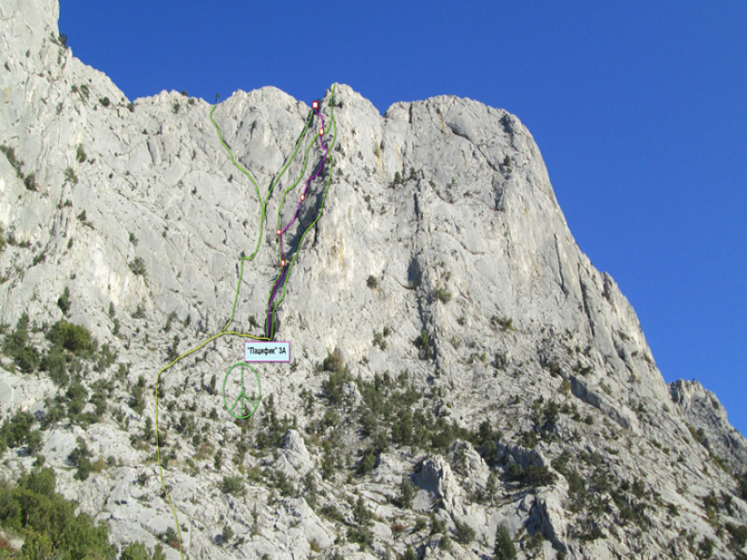](http://mountain-rescue.org/sites/default/files/way.png)](http://mountain-rescue.org/sites/default/files/way.png)

Массив: Мшатка-Кая (618 м)

Сложность: 3А

Автор: Кирилл Гостев, Владимир Одоев

Первые две веревки маршрута совпадают с маршрутом «Бумеранг» 4А. Сам маршрут является некоторой комбинацией ходов между «Филатовкой» и «Бумерангом», но сам по себе достаточно интересный и самостоятельный. R0 – R1 ( 45м, IV) Начало первой веревки, немного левее «Филатовки» внутренний угол, угол выводит на полку слева будет дерево на пологой плите, через него по плитам выйти в основание мульды, далее вправо по тонкой трещине к большому дереву, на выходе дерево должно быть слева. ( страховка- закладки, камалоты, якоря) R1 – R2( 40м, III) - От станции двигаться влево вверх по блочным скалам , на полке под основанием камина «бумеранг» будет станция на двух скальных крючьях. Страховка натуральная (закладки, френды, камалоты) R2 – R3 (48m, IV) – Далее по полке вправо вверх в направлении откола средних размеров, затем подойти под небольшой камин, камин не сложный, мест для страховки много под что угодно, из камина вылезти влево вверх, после выхода через метров 10 -12 будет станция в щели на небольшом дереве, станцию можно усилить якорем или скальным крюком. R3 – R4 (50m, IV) От станции двигаться вправо вверх по простым, перьеобразным скалам, в направлении внутреннего угла, угол выводит на станцию под ключом «Филатовки». От этого места по полке вправо 3 м, за тем по нависающему внутреннему углу ( возможно это один из вариантов облаза Филатовского ключа) Выйти на полку- комнату, здесь есть два старых крюка можно на них станцию сделать, а можно немного левее в трещине в которую хорошо становятся закладки средних размеров Страховка на всем участке натуральная ( закладки, френды, камалоты) R4 –R5 ( 45m, III) - Далее от станции влево вверх, старт немного не удобный, но буквально несколько движений, дальше скалы проще, придерживаться также левой стороны, уходить постепенно в направлении «Вилки» Станция на полке на дереве. R5 – R6 - По простым скалам выйти на вершину.